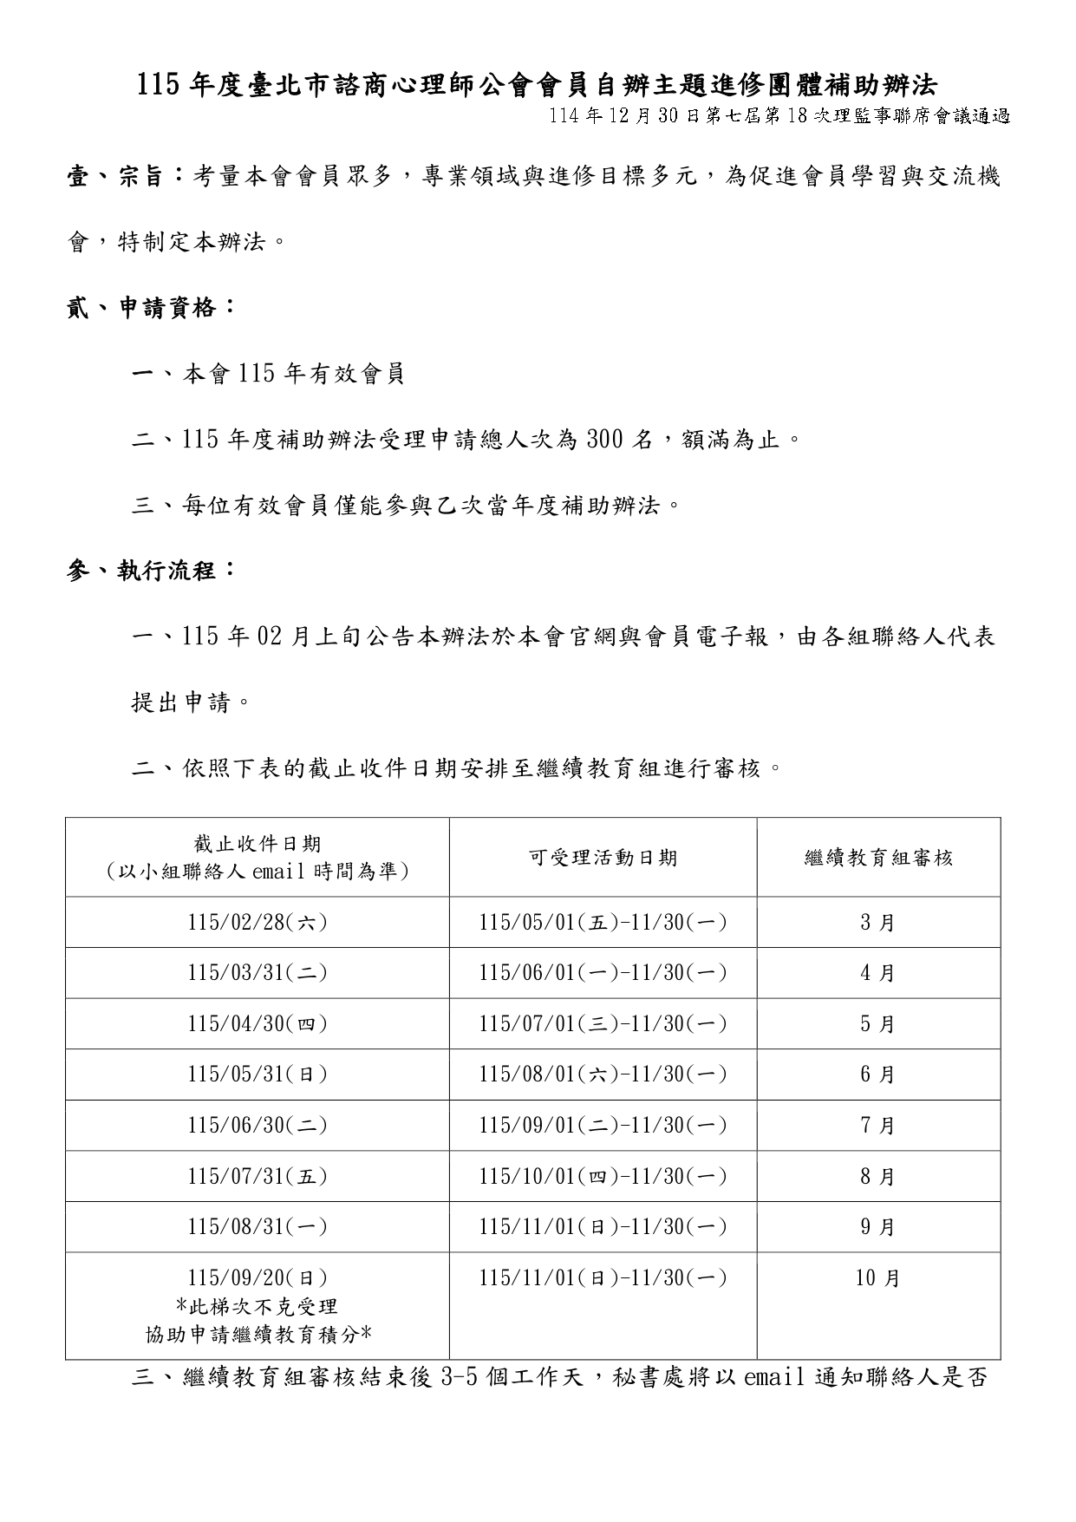
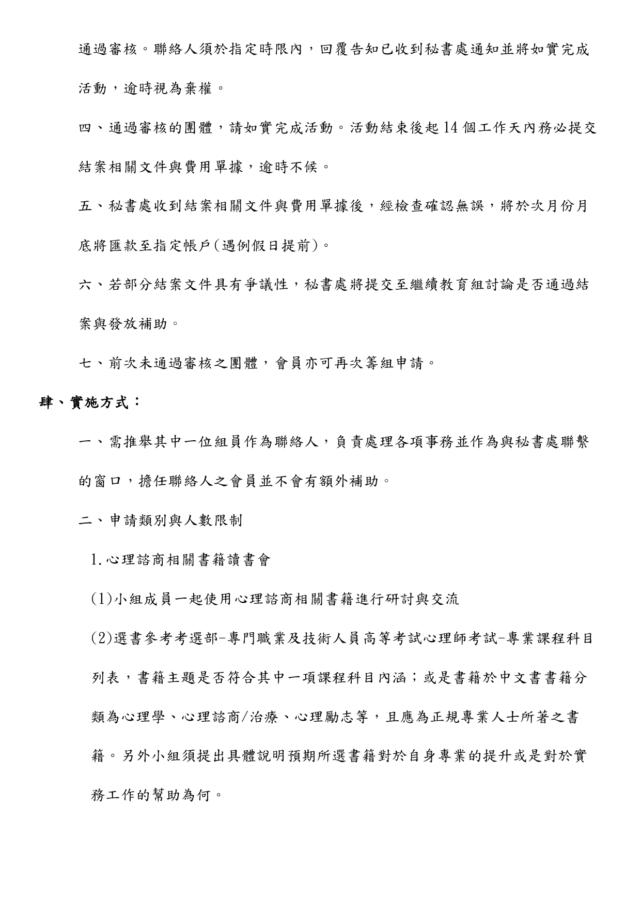
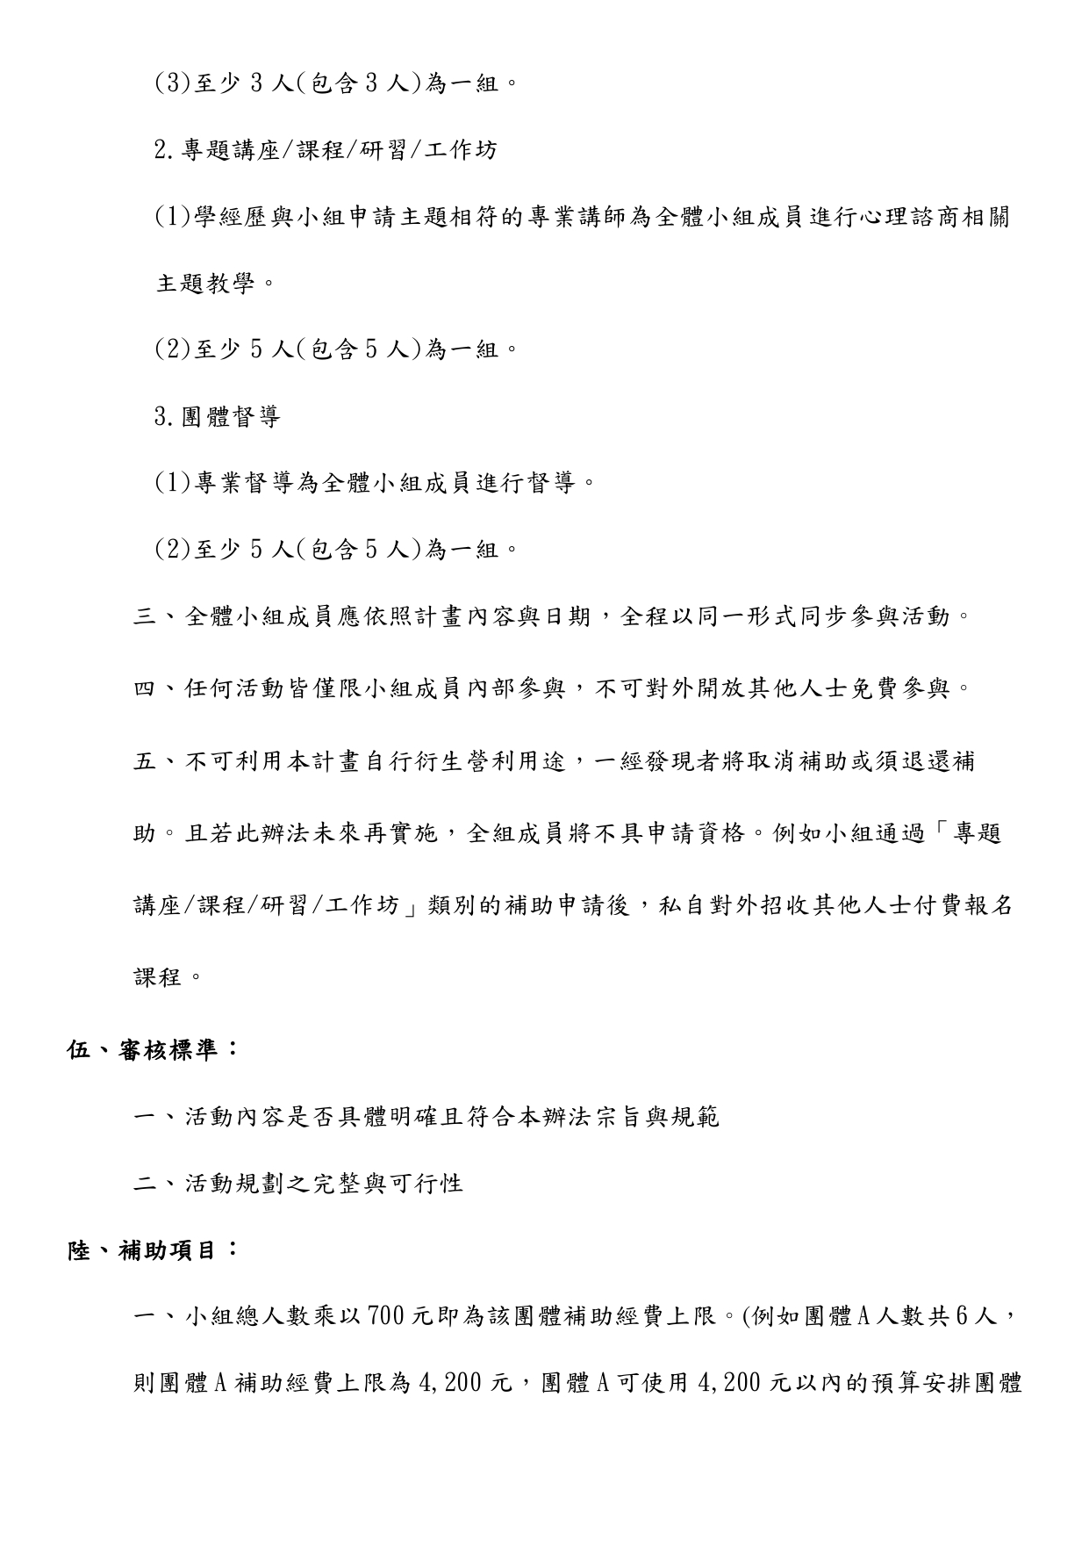
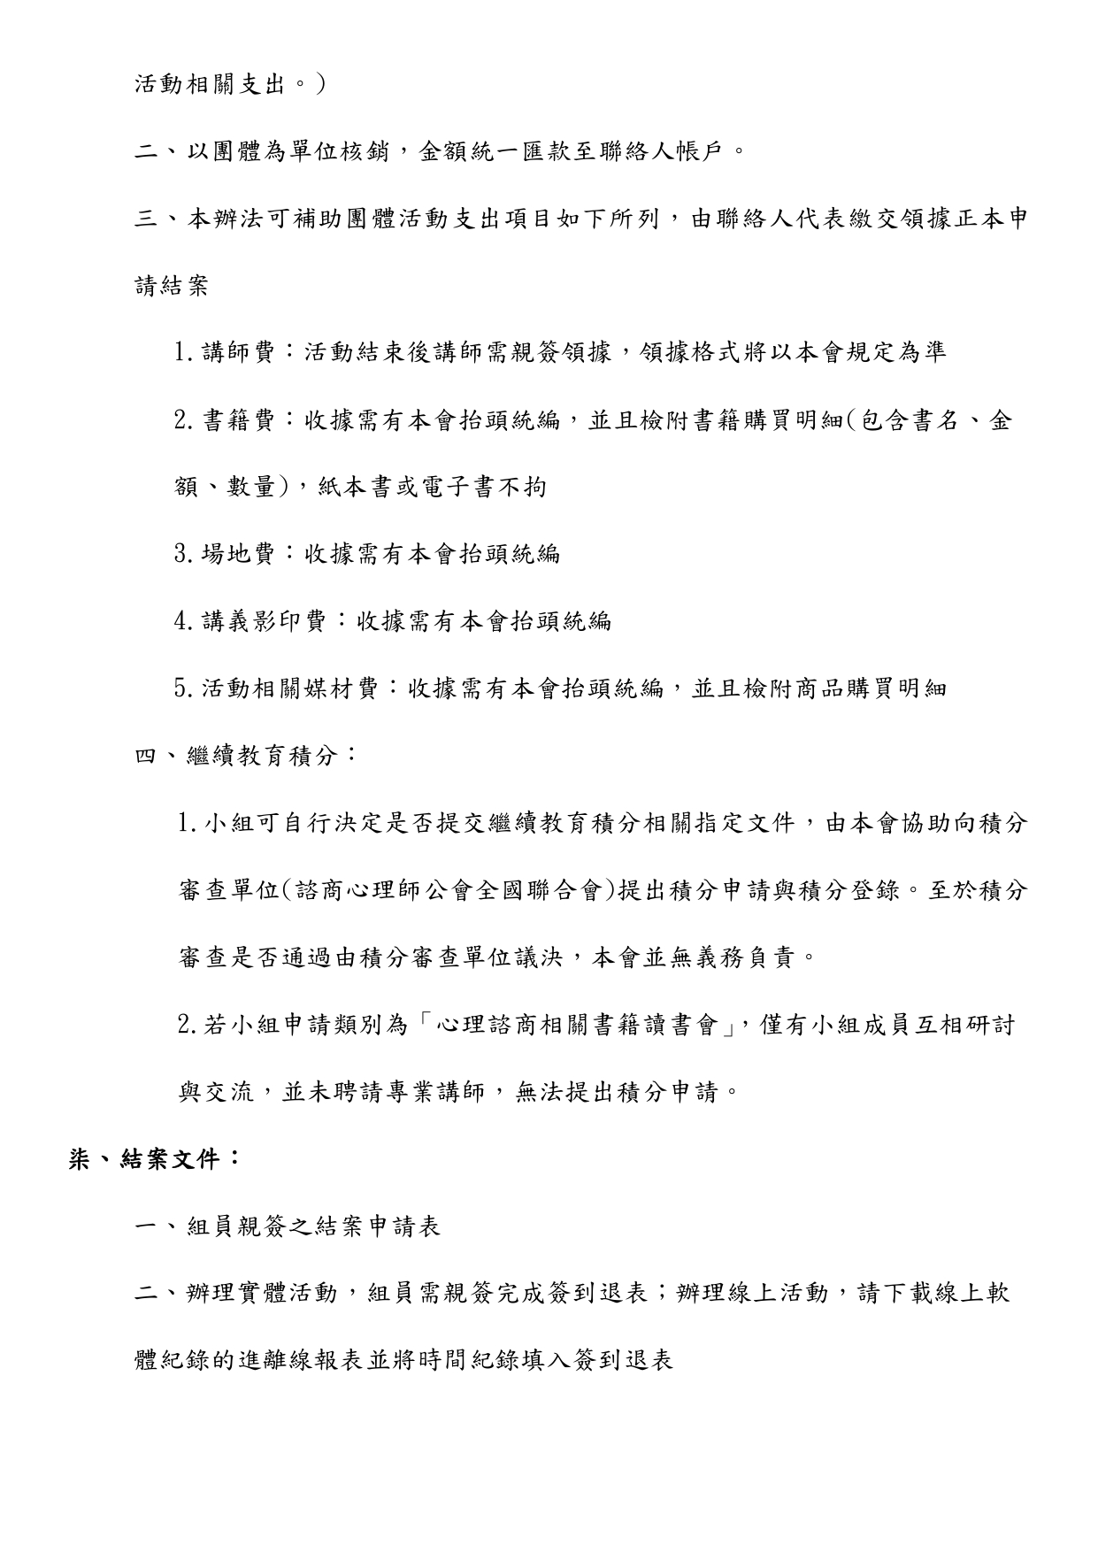
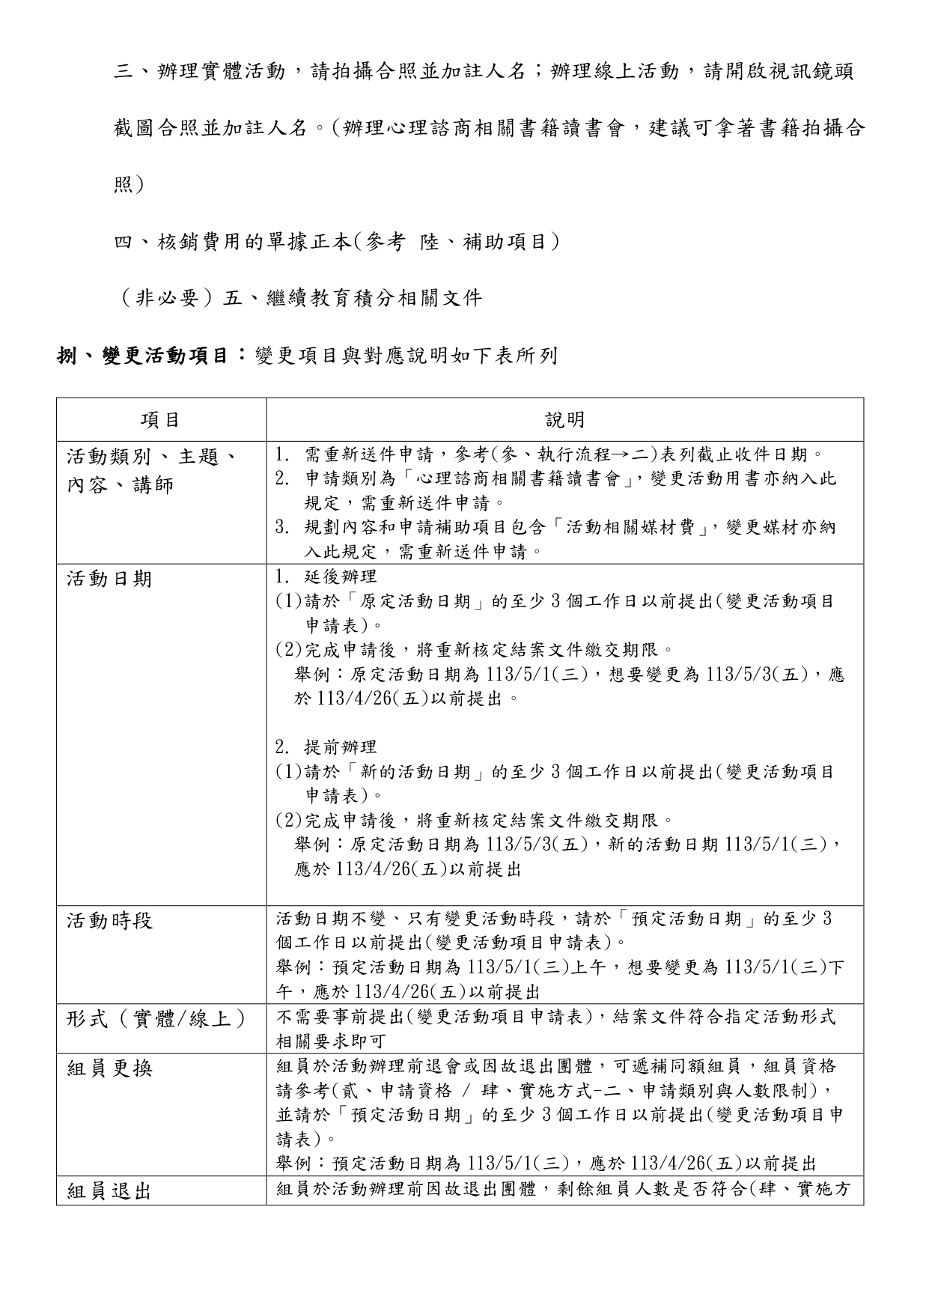
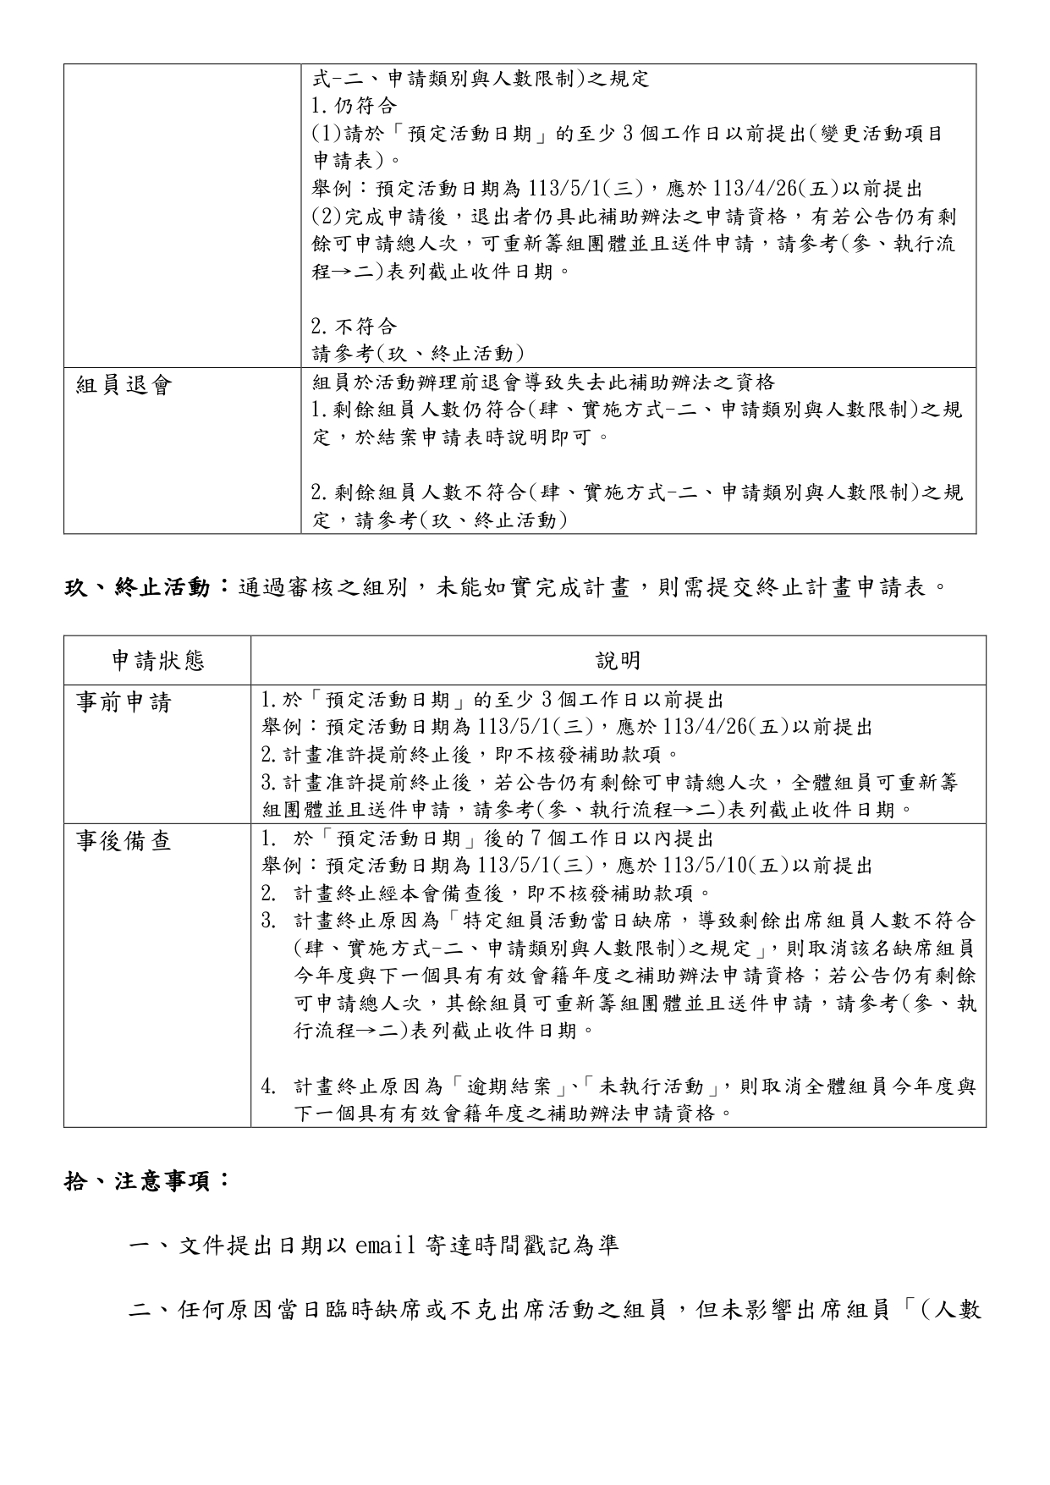
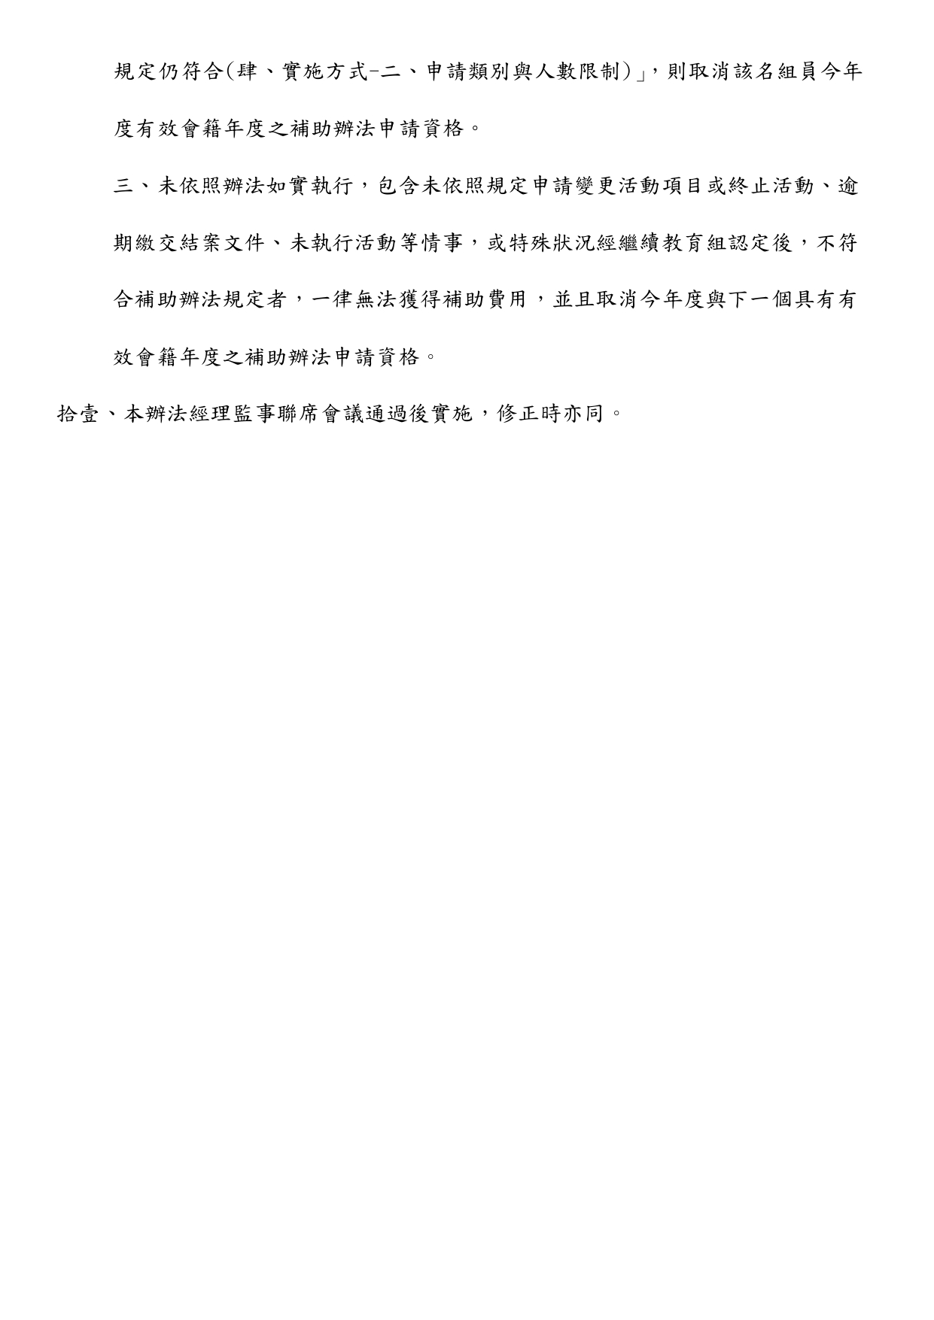
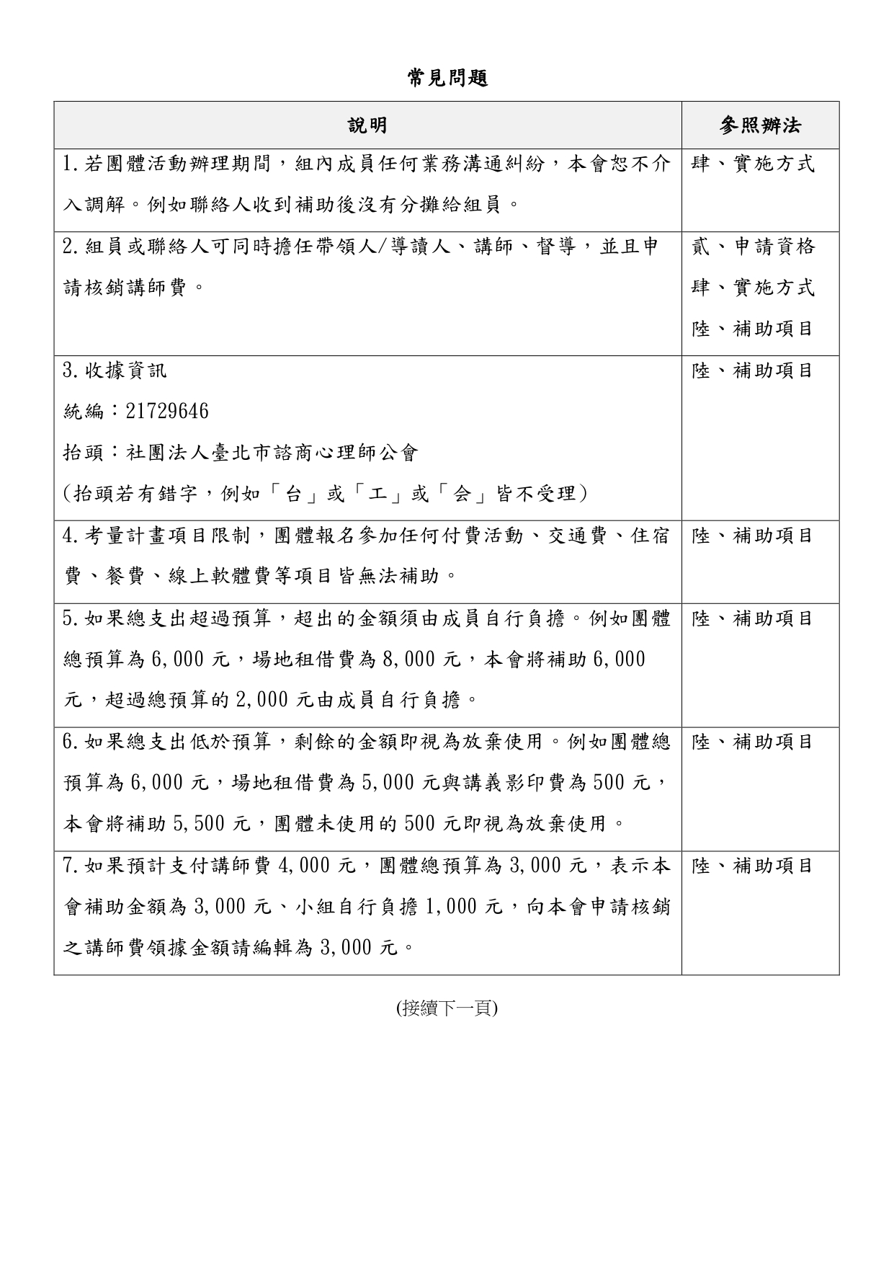
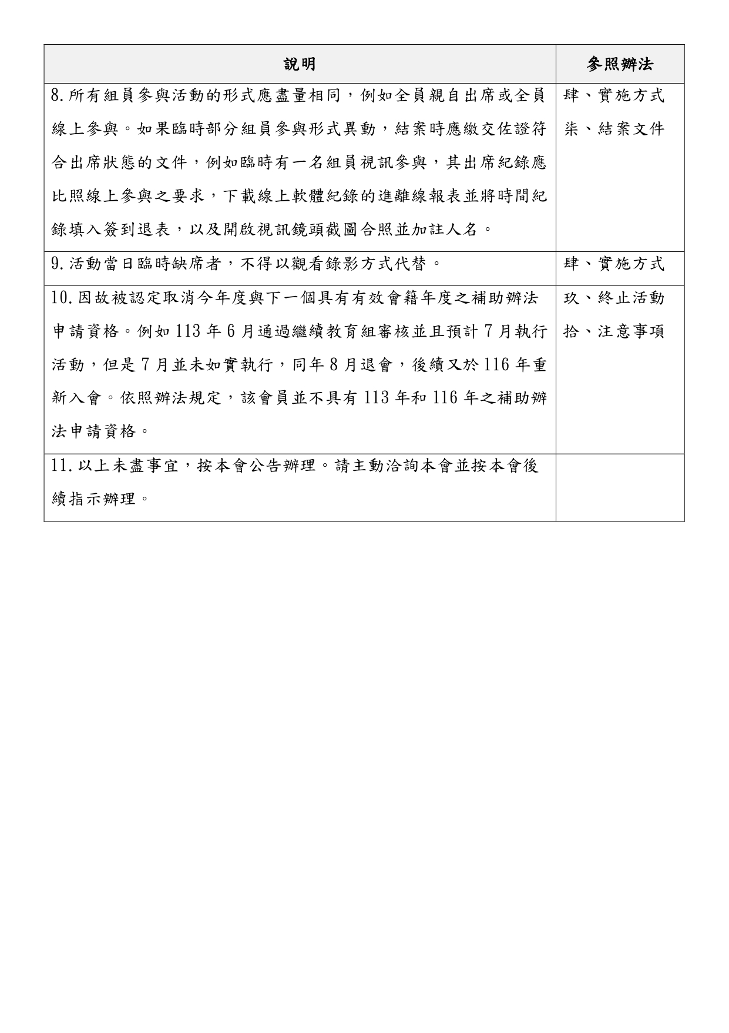
115年度臺北市諮商心理師公會會員自辦主題進修團體補助辦法
申請名單暨同意書

序號 | 中文全名 | 諮商心理師證書字號 | 簽名
1(聯絡人) |  | 諮心字第00XXXX號
聯絡人電子郵件信箱： ；聯絡人手機號碼：09XX-XXX-XXX
2 |  | 諮心字第00XXXX號
3 |  | 諮心字第00XXXX號
4 |  | 諮心字第00XXXX號
5 |  | 諮心字第00XXXX號
 |  | (請自行增減欄位)
以上人員全數同意配合與遵守《115年度臺北市諮商心理師公會會員自辦主題進修團體補助辦法》，如活動執行時有不符規定之處將依照本會決議處理，絕無異議。

民國115年 月 日

(以下藍字為說明文字，列印前可直接刪除)
請聯絡人先使用電腦編輯輸入[活動摘要]所有欄位與組員[中文全名]、[證書字號]、聯絡人[電子郵件信箱]、[手機號碼]之欄位；[簽名]欄位處理方式則為
(1)列印為紙本後，組員於[簽名]欄位親筆簽名。所有欄位完成後，請使用多功能事務機掃描為PDF檔(一概不受理手機拍照和app拍照掃描功能產生之檔案)。
(2)由組員本人提供電子簽名圖檔置入[簽名]欄位。所有欄位完成後，直接另存為PDF檔。

